Writing for an Audience

Teaching Objectives: What the learners should be able to do…
- Writing different text types: BIFIE overview
- The teacher’s side: EPOSTL descriptors for teaching writing (p. 23-24)

How do we get there?

Making it matter
- The role of relevance, motivation and emotional involvement in learning

Starting early: Writing about myself and the world around me
- That’s Me
- Me-books
- Free homework
Find ideas and examples on

http://epep.at

Format matters
- Diaries (Oliver Twist)
- Project booklets (The Middle Ages, Tall Tales)
- Online Databases

The Writer’s Workshop
- peer conferencing
- feedback
- revising
- publishing

Creative writing:
- Writing stories: What makes a good story?
- Creating lively characters and convincing settings (Buttons)
- Continue the story
- Storybooks

Writing for an audience and a purpose
- Developing and using text recipes
- Magazine Projects
- Newspaper articles
- The Interstellar Times
- The newspaper clippings editor
- Article writing workshop
- Travel brochures
- Reports
- Essays
- Letters
- Letters to the editor

Portfolios
- appreciating the learners’ progress and celebrating success

Assessing Writing
- General considerations: the role of mistakes
- Criteria based assessment
- Using assessment scales

EPOSTL

B. Writing/Written Interaction
- I can evaluate and select meaningful activities to encourage learners to develop their creative potential.
- I can evaluate and select a range of meaningful writing activities to help learners become aware of and use appropriate language for different text types (letters, stories, reports etc.).
- I can evaluate and select texts in a variety of text types to function as good examples for the learners’ writing.
- I can evaluate and select a variety of materials to stimulate writing (authentic materials, visual aids etc.).
- I can evaluate and select activities which help learners to participate in written exchanges (emails, job applications etc.) and to initiate or respond to texts appropriately.
- I can help learners to gather and share information for their writing tasks.
- I can help learners to plan and structure written texts (e.g. by using mind maps, outlines etc.).
- I can help learners to monitor, reflect on, edit and improve their own writing.
- I can use peer-assessment and feedback to assist the writing process.
- I can use a variety of techniques to help learners to develop awareness of the structure, coherence and cohesion of a text and produce texts accordingly.
- I can evaluate and select a variety of techniques to make learners aware of and use spelling patterns and irregular spelling.
- I can evaluate and select writing activities to consolidate learning (grammar, vocabulary, spelling etc.).

EPOSTL: Writing
Descriptors: p. 23 – 24: How can we reach these goals? What has worked well? Where do you see need for improvement and fresh ideas?
I could use some new ideas in these areas… |  | These ideas have worked well…

Making it matter:



Learning is a “global event”, it involves the entire person
What is personally relevant to the learner and what has been richly imagined is more memorable than what has only been understood from words
New knowledge (ideas, concepts, words…) must be constructed by the learner and integrated into his/her existing networks.
Multisensory, multidimensional input will help learning:
ISM: Images + Somatic response + Meaning
How can we create writing tasks that matter?

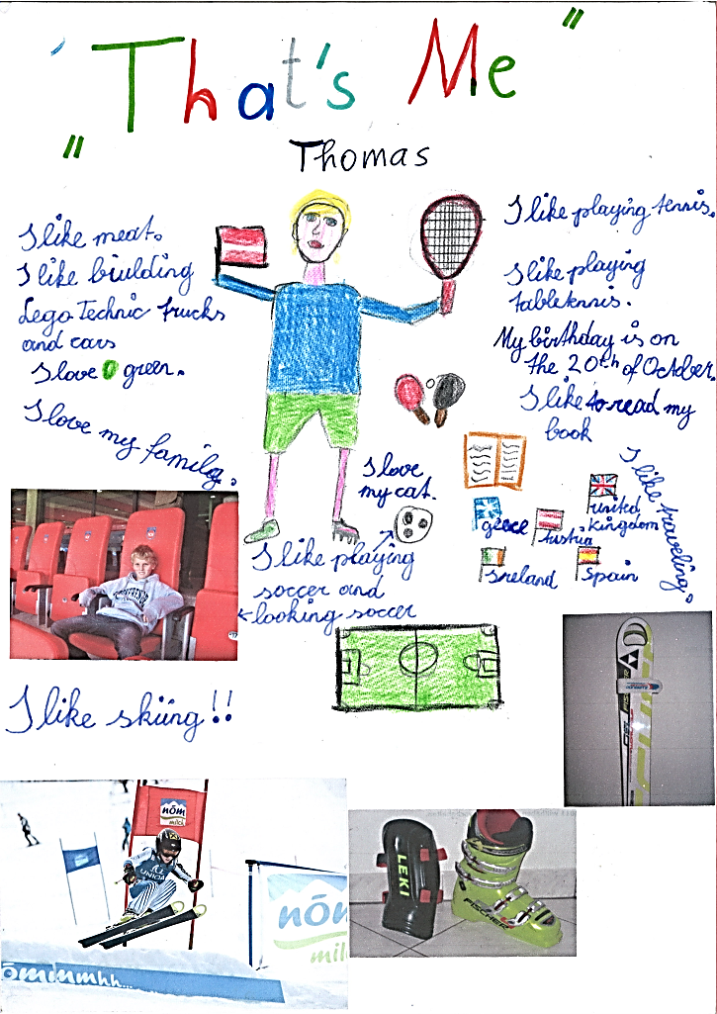
Early Starts:

That’s Me:

Me Books, online database entries…

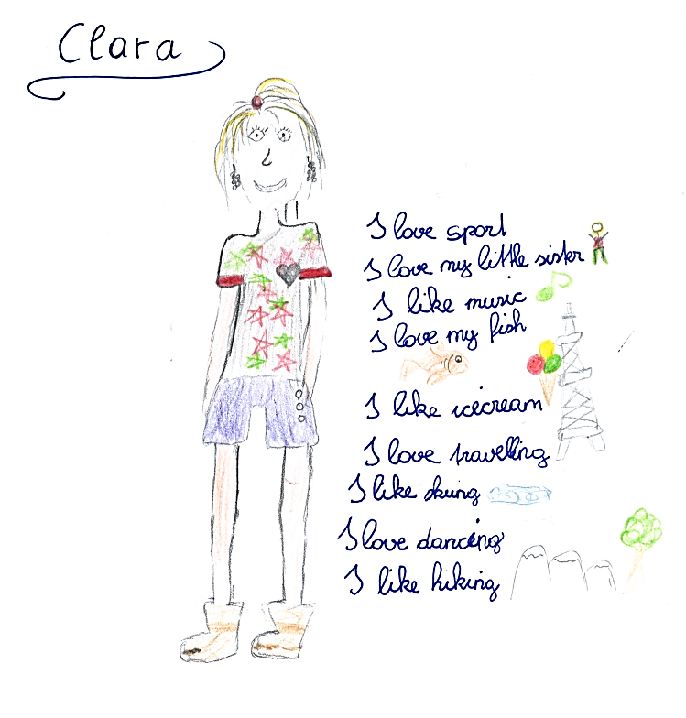

Free Homework

Free Homework

Schüler bestimmen selbst worüber sie schreiben wollen.
Vorteile: Eigenverantwortung wird gestärkt. Nicht das “blöde Thema” das der Lehrer aufgibt, sondern meine eigene Entscheidung worüber ich schreibe! Ich bestimme das Thema, die Form und die Länge! Ich bin für den Inhalt verantwortlich, ich schreibe über etwas Interessantes...
Unsere Erfahrung: Schüler sind stolz auf ihre “free homework”, diese Texte sind immer viel länger und sorgfältiger geschrieben als andere Hausübungen. Schüler präsentieren sich selbst damit!


FIP: Format, Imagination and Pride
Die Didaktik des leeren Blattes.

„Unser wichtigstes Arbeitsmaterial ist das weiße Blatt Papier, unseres Erachtens das
kreativste Material, das es gibt. Es stellt "wahrscheinlich die größte Herausforderung
an die Imagination der Kinder dar" stellt Peschel (1996, S.38) fest, nachdem er unsere
"Pädagogik des weißen Blattes" kennengelernt hatte. Das leere Blatt fordert oder
provoziert geradezu die kindliche Phantasie es zu füllen. Wie, das sagt ihm weder das
leere Blatt, noch sagen wir´s. Das Kind muss selber entscheiden und gestalten. Ein
Arbeitsergebnis ist zu dokumentieren, ein Sachthema zusammengefasst
darzustellen, um in ein gemeinsames Buch zu kommen. Welche Informationsquellen
benutzt werden und wie, überlassen wir vollständig dem Kind. (Zehnpfennig/Zehnpfennig
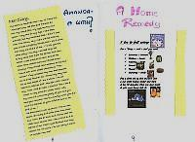
1992)“
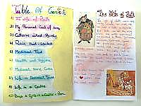
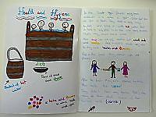

Appreciate students‘ work and effort

Diaries, Booklets, Databases
Have a look at the examples of students‘ work and appreciate their effort and motivation to create a perfect product.
Choose one of the booklets and write feedback to the student.
What do you like about the product?
What tips for improvement can you give the student?
Write 3-5 language tips.

Think of a class/topic/theme/unit where you could use this idea.

Writing for an audience and a purpose

Developing and using text writing recipes

Recipe for a good magazine article

Magazine Projects
Schüler arbeiten in Kleingruppen (ca. 4) an regelmäßigen Ausgaben einer Zeitschrift.
1. Gruppen finden sich und bestimmen Namen des Magazins.
2. Gruppen bestimmen die Arbeitsverteilung und Teamrollen:
editor in chief (zuständig für Inhalt, Inhaltsverzeichnis und “editorial letter”
assistant editor (sammelt alle Beiträge und korrigiert die Sprache)
timekeeper (erinnert die Gruppe an Termine und Zeitplan)
chief layouter (erstellt die Titelseite, “bindet” die Zeitschrift und macht Feinschliff am Layout)
3. Gruppen erhalten Termine: Endtermin für Fertigstellung sowie 3-4 Termine (à 20-30 Minuten) für peer conferences und erstellen einen Zeitplan. Richtwert: Jeder Schüler schreibt drei Beiträge für eine Monatsausgabe. Die Schüler planen wer welche Beiträge übernehmen wird und bis wann diese fertig sein müssen. Die konkrete Schreibarbeit wird zu Hause (an Stelle von free homework) gemacht.
4. Conferences: In den peer conferences werden die jeweils fertigen Beiträge in der Gruppe kommentiert. Die Gruppenmitglieder machen Verbesserungs- und Korrekturvorschläge (vor allem auch inhaltlicher und struktueller Art). Die Arbeitsatmosphäre in der Gruppe soll positiv sein, es geht darum ein möglichst gutes, gemeinsames Produkt zu erstellen, nicht den Text des anderen schlecht zu machen. In diesem Rahmen gelingt positives feedback besonders gut. Die Schüler sind offen für Kritik.
Wichtig: Termine für diese conferences müssen klar angesagt werden damit auch wirklich alle Gruppen ihre Beiträge mitbringen! Wenn möglich alle Texte auf Computer!
5. Falls einzelne Gruppen mit den 3-4 conferences nicht auskommen, sind sie selbst dafür verantwortlich weitere Termine in Pausen oder nach der Schule (oder per e-mail) auszumachen...
6. Fertigstellung und Publikation: Die fertigen Magazines (am einfachsten in Plastikschnellheftern geheftet) werden in der Klasse präsentiert. Im Rahmen eines workshops können die Schüler in den neuen Ausgaben lesen.
Oder: Lesetisch (nett gestalten) einrichten und Magazines dort auflegen.

The Writing Process
Use this shortstory to introduce the idea of revising to upper school students.

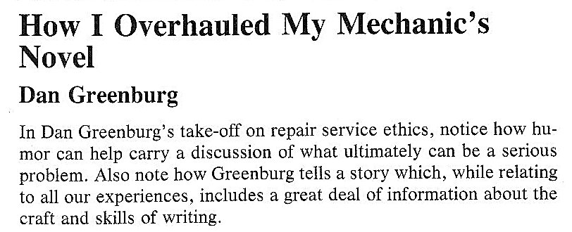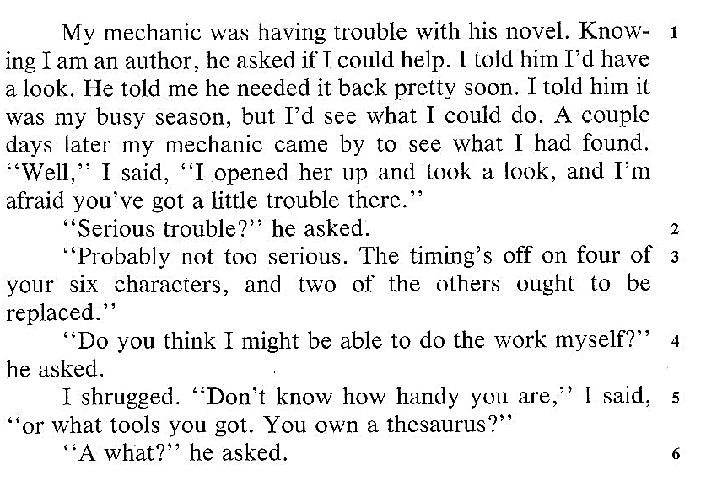  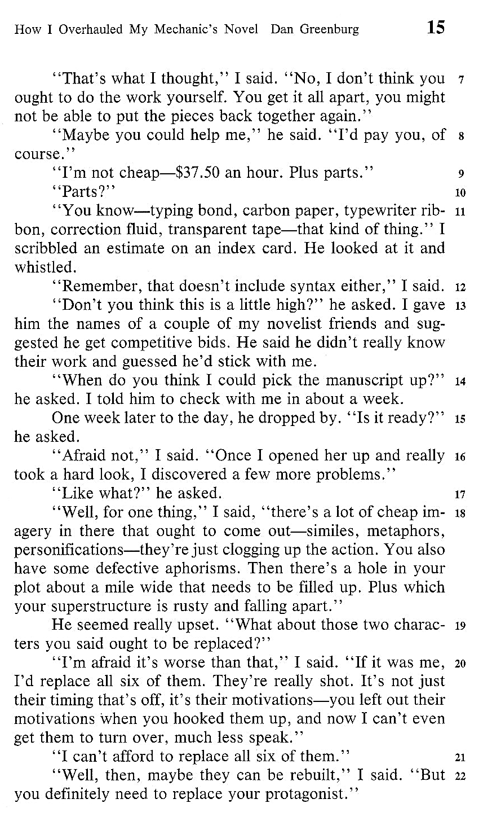 | 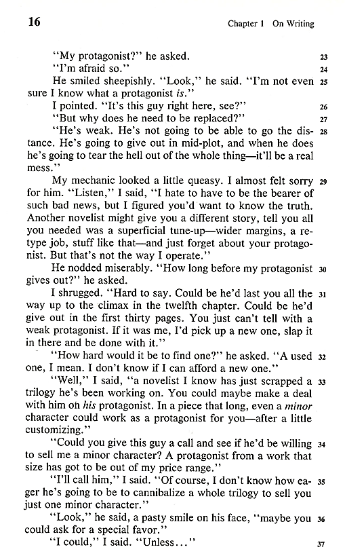  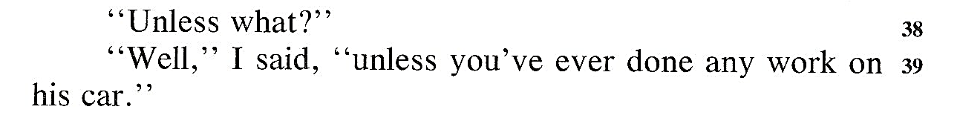  in The Short Prose Reader, Gilbert H. Muller, Harvey S. Wiener, McGrawhill,

This page has been created with the Newspaper Clipping Image Generator
www.fodey.com/generators/newspaper/snippet.asp
Just fill in the dialog boxes for name of paper, date, title and the text, click GENERATE and copy the jpg file into your word-file.

